む く の き だ よ り

７月号 平成３０年６月２９日 港区立赤羽幼稚園 園長 宮﨑 直人

保育園・小学校・中学校との交流
園長 宮﨑 直人
暑さが日ごとに増して、園庭の植物やプランターのアサガオ、夏野菜もぐんぐん伸びています。アンズ、ウメに続いて、ナスも食べ頃になり、先日はゆり組がカレーを作って食べました。ミニトマトやオクラも育ってきて、皆で収穫を楽しみにしています。
６月２０日（水）には、「縁日ごっこ」を行いました。飯倉保育園の園児２３名、未就園児１６ 名、大人１７名が参加してくれました。「縁日ごっこ」の実施にあたっては、保護者の方や地域の方に大変お世話になりました。ＰＴＡ役員の方や縁日ごっこの係の方を中心に、会場準備やヨーヨーすくい、輪投げ、海の生き物すくい、ぬり絵、キャンディレイ等のお店の準備や当日の運営等を行ってくださいました。とても素晴らしいチームワークで盛り上げていただき、感謝いたします。
また、「ひよこっこマミーズ」の皆様には、パネルシアターや読み聞かせをしていただき、ありがとうございました。
ゆり組は、「むしむしだいぼうけん」「かいぞくたからさがし」「いたずらぼうけんめいろ」を行いました。子供たちの興味関心に合わせたお店の工夫はまとまるまでが大変でしたが、期待をもって当日を迎え、満足感を味わう姿が見られました。
さくら組は、「おもちゃやさん」を行いました。「いらっしゃいませ」と大きな声で言ったり，遊び方を説明したり、楽しんで行うことができました。
当日は、大雨の中を飯倉保育園の園児２３名も来てくれて、子供たちは、張り切ってお店を行うことができました。飯倉保育園のお友達ととても楽しく過ごすことができたと思います。これからもこのような経験を通して、様々な人との関わることのできる力を育んでいきたいと考えています。
６月２２日（金）には、プール開きを行いました。子供たちは、プール遊びをとても楽しんでいます。ゆり組は、動物になって水の中で体を動かしたり、体が浮く感覚を味わったりしています。さくら組は、はじめは、水を怖がる子もいましたが、教師と水の中でまねっこ遊びをして様々に体を動かしてみることで、少しずつ水に慣れてきています。
赤羽幼稚園では、近隣の小学校・中学校と「三田アカデミー」を形成し、小中一貫教育を推進しています。（赤羽幼稚園・赤羽小学校・芝小学校・御田小学校・三田中学校）６月１３日から１５日には、三田中学校から、職場体験として４名の中学生が来てくれました。子供たちは大喜びで触れ合ったり、やりとりを楽しんだりしていました。中学生も、積極的に園児たちと関わり、一緒に活動することで、「将来、幼稚園の先生など、子供に関わる仕事に就きたい」という気持ちをより一層もつことができたようです。６月２０日には、三田中学校の授業の様子を全教員で見に行きました。各教科意欲的に課題に取り組む生徒たちの姿が印象的でした。９月には、赤羽幼稚園の保育の様子を三田アカデミーの小・中学校の先生方に見ていただく予定です。
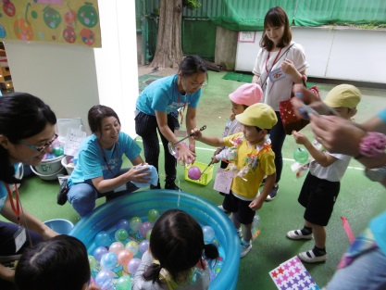
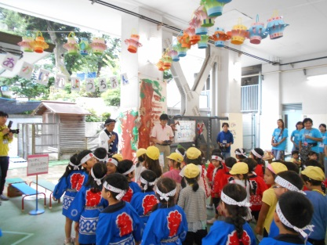
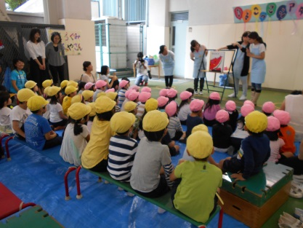
ひよこっこマミーズのパネルシアターです。
はっぴを着て、縁日ごっこの始まりです。
保護者の方のお店もありました。

